Calcul CM2 - Addition de nombres entiers 1

Pose et calcule ces opérations sur ton cahier.

358 + 683 1 256 + 2 306 5 689 + 4 178

4 789 + 23 695 251 360 + 647 896 125 + 896 + 2 695

Calcul CM2 - Addition de nombres entiers 1

Pose et calcule ces opérations sur ton cahier.

358 + 683 1 256 + 2 306 5 689 + 4 178

4 789 + 23 695 251 360 + 647 896 125 + 896 + 2 695

Calcul CM2 - Addition de nombres entiers 1

Pose et calcule ces opérations sur ton cahier.

358 + 683 1 256 + 2 306 5 689 + 4 178

4 789 + 23 695 251 360 + 647 896 125 + 896 + 2 695

Calcul CM2 - Addition de nombres entiers 1

Pose et calcule ces opérations sur ton cahier.

358 + 683 1 256 + 2 306 5 689 + 4 178

4 789 + 23 695 251 360 + 647 896 125 + 896 + 2 695

Calcul CM2 - Addition de nombres entiers 1

Pose et calcule ces opérations sur ton cahier.

358 + 683 1 256 + 2 306 5 689 + 4 178

4 789 + 23 695 251 360 + 647 896 125 + 896 + 2 695

Calcul CM2 - Addition de nombres entiers 1

Pose et calcule ces opérations sur ton cahier.

358 + 683 1 256 + 2 306 5 689 + 4 178

4 789 + 23 695 251 360 + 647 896 125 + 896 + 2 695

Calcul CM2 - Addition de nombres entiers 1

Calcule ces opérations.

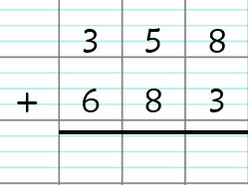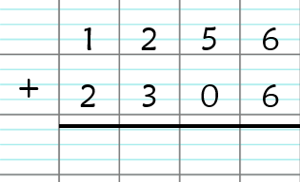

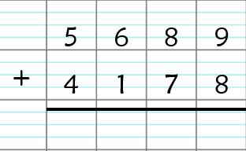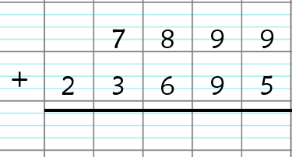

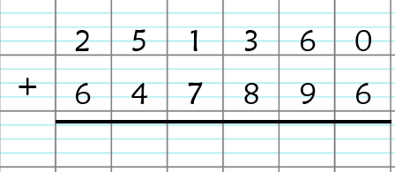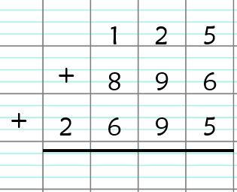

Calcul CM2 - Addition de nombres entiers 2

Pose et calcule ces opérations sur ton cahier.

3 407 + 5 896 6 789 + 5 487 6 478 + 9 506

61 854 + 23 547 58 746 + 708 963 2 369 + 587 + 87 412

Calcul CM2 - Addition de nombres entiers 2

Pose et calcule ces opérations sur ton cahier.

3 407 + 5 896 6 789 + 5 487 6 478 + 9 506

61 854 + 23 547 58 746 + 708 963 2 369 + 587 + 87 412

Calcul CM2 - Addition de nombres entiers 2

Pose et calcule ces opérations sur ton cahier.

3 407 + 5 896 6 789 + 5 487 6 478 + 9 506

61 854 + 23 547 58 746 + 708 963 2 369 + 587 + 87 412

Calcul CM2 - Addition de nombres entiers 2

Pose et calcule ces opérations sur ton cahier.

3 407 + 5 896 6 789 + 5 487 6 478 + 9 506

61 854 + 23 547 58 746 + 708 963 2 369 + 587 + 87 412

Calcul CM2 - Addition de nombres entiers 2

Pose et calcule ces opérations sur ton cahier.

3 407 + 5 896 6 789 + 5 487 6 478 + 9 506

61 854 + 23 547 58 746 + 708 963 2 369 + 587 + 87 412

Calcul CM2 - Addition de nombres entiers 2

Pose et calcule ces opérations sur ton cahier.

3 407 + 5 896 6 789 + 5 487 6 478 + 9 506

61 854 + 23 547 58 746 + 708 963 2 369 + 587 + 87 412

Calcul CM2 - Addition de nombres entiers 2

Pose et calcule ces opérations sur ton cahier.

3 407 + 5 896 6 789 + 5 487 6 478 + 9 506

61 854 + 23 547 58 746 + 708 963 2 369 + 587 + 87 412
Calcul CM2 - Addition de nombres entiers 2

Calcule ces opérations.
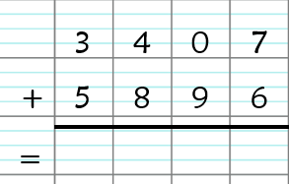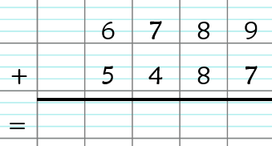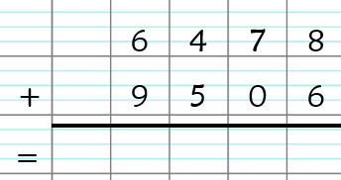

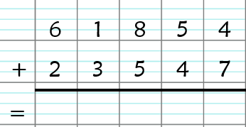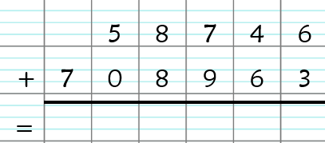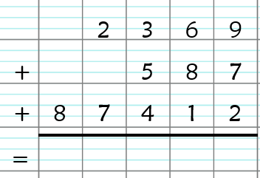

Calcul CM2 - Addition de nombres entiers 2

Calcule ces opérations.

Calcul CM2 - Addition de nombres entiers 2

Calcule ces opérations.

